Применение на практике современных образовательных технологий деятельностного типа (из опыта работы)

Семёнова Е.Н., учитель высшей категории
МБОУ «Хортицкая СОШ» Александровского
района Оренбургской области

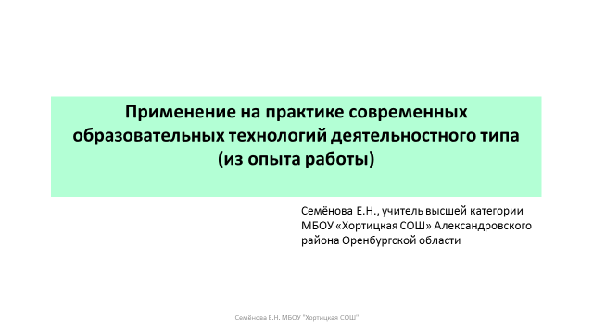 | Здравствуйте, уважаемые коллеги. Тема моего выступления «Применение на практике современных образовательных технологий деятельностного типа (из опыта работы)».  Согласитесь, что тема не новая, но достаточно актуальная.
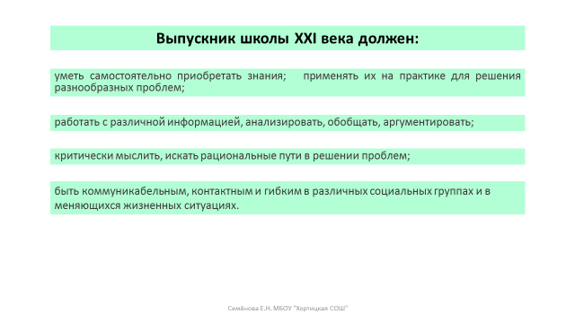 | Современные требования к образовательным результатам задают соответствующие целевые ориентиры.  Сегодня обучение должно быть ориентировано не столько на собственно образование, в узком смысле слова, сколько на образование с помощью предмета.  Для достижения этих результатов нужен новый педагогический инструментарий, и он есть.
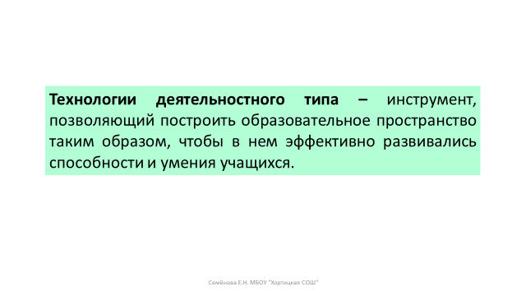 | На помощь учителю идут  Технологии деятельностного типа – инструмент, позволяющий построить образовательное пространство таким образом, чтобы в нем эффективно развивались способности и умения учащихся.  Комплекс УУД, выполняемых учащимися на уроках с технологиями деятельностного типа, создает благоприятные условия для реализации требований ФГОС к формированию метапредметных результатов
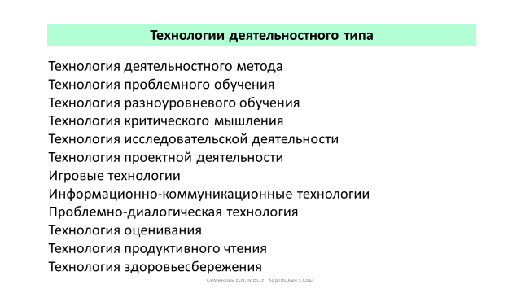 | На самом деле технологий деятельностного типа очень много, право выбора за учителем.  Подробную информацию о каждой из данных технологий можно найти в интернете.
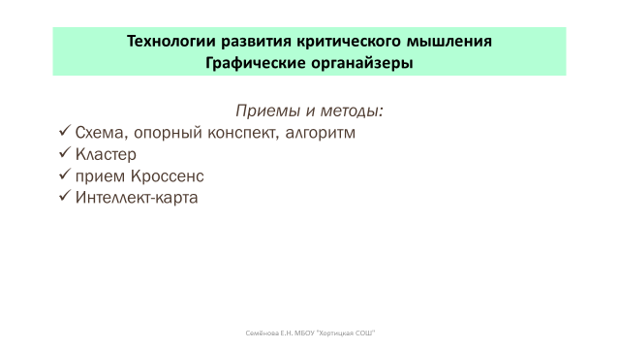 | Сегодня я буду говорить о некоторых метода и приемах учебной деятельности в рамках ТРКМ, которые использую в своей деятельности.  Графические органайзеры – это все, что каким-то образом помогает организовать информацию на листе бумаги (или экране компьютера), чтобы улучшить ее запоминание, усвоение, анализ или применение. Визуализация помогает ученику думать, мыслить, пропускать информацию через себя.  Учащиеся овладевают способами поиска, подтверждения, систематизации и аргументации информации, нахождения межпредметных связей.  Графическое представление информации способствует развитию умения работать с текстом, т.к. позволяет учиться формулировать главную мысль, выделять ключевые слова, делить текст на структурные части, сворачивать информацию и разворачивать ее («читать»), перекодировать из  визуальной в словесную и наоборот. Согласитесь, что это нужные умения на итоговой аттестации  На слайде вы видите перечень некоторых приемов и методов, которые я использую в работе. Конечно, между ними много общего.
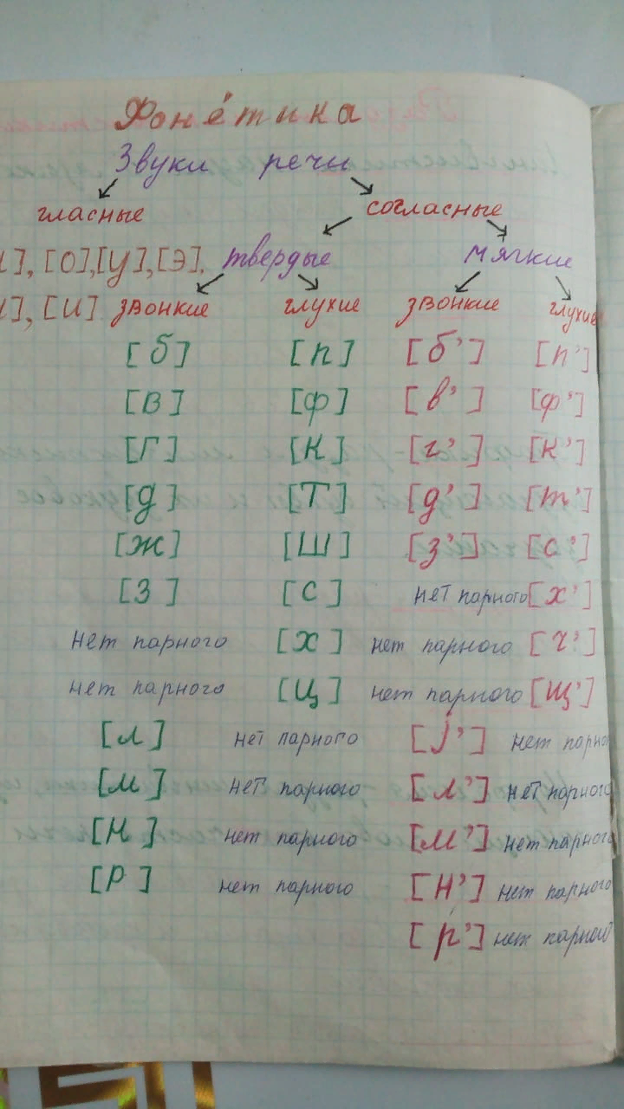  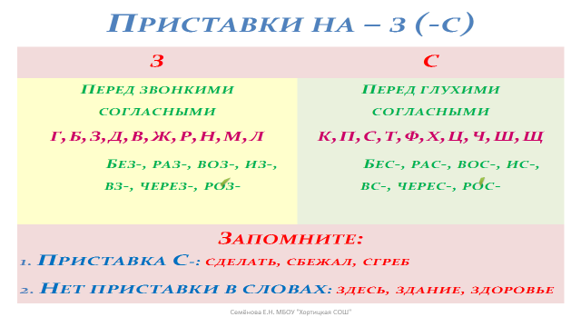  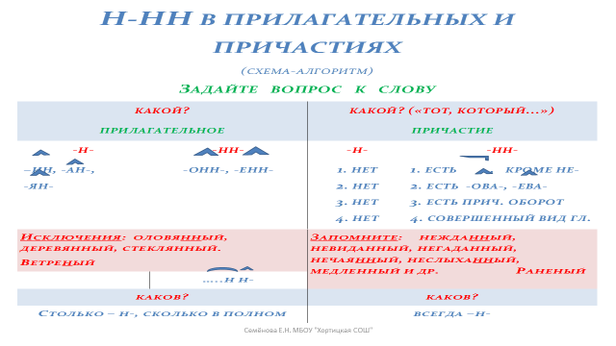  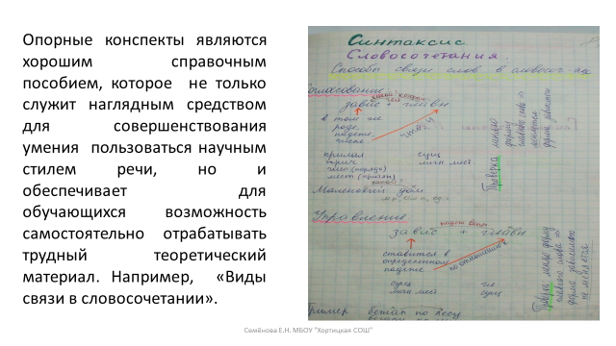 | Для меня и моих учеников стало нормой использование (составление) на уроках русского языка конспектов, схем, алгоритмов. Практически на всех стадиях урока мы работаем с конспектами. Особенно конспект нужен слабым обучающимся.  Вариантов заданий много.  - работа с готовым конспектом, схемой,  - сравнение готового конспекта с материалом учебника,  -составление конспекта по материалу параграфа (нескольких параграфов),  -сравнение составленного конспекта с материалом учебника,  - выполнение практических упражнений с использованием опорного конспекта  - дополнение ранее составленного конспекта, схемы и др.  В конспекте, схеме, алгоритме при помощи условных сигналов, языковых терминов в определенной логической последовательности излагается главная информация по конкретной теме (например «Правописание приставок на з,с»),  по теоретическому блоку всей темы (части темы).  Если теоретический материал группируется в крупные блоки (блочное изучение темы, например «Звуки речи», 5 кл.), то появляется возможность увеличения подачи теоретического материала на уроке без перегрузки учащихся. По мере изучения материала конспекты дорабатываются. Например, конспект «Н-НН в прилагательных и причастиях».  В классе мною оформлены стенды «Правила орфографии» и «Правила пунктуации» из 12 листов формата А3 каждый. Данные конспекты с этих стендов.  По опорному конспекту ученики составляют связный рассказ по теории на лингвистическую тему.  Этот же материал необходим и при подготовке к Итоговой аттестации.
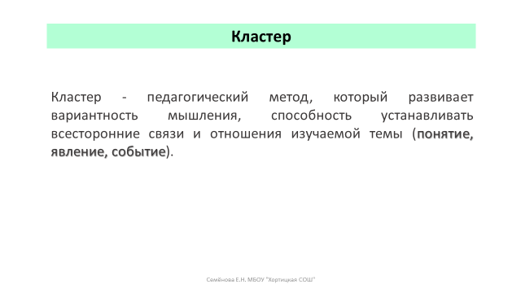 | Кластер – графический систематизатор, который показывает несколько различных типов связей между объектами и явлениями.
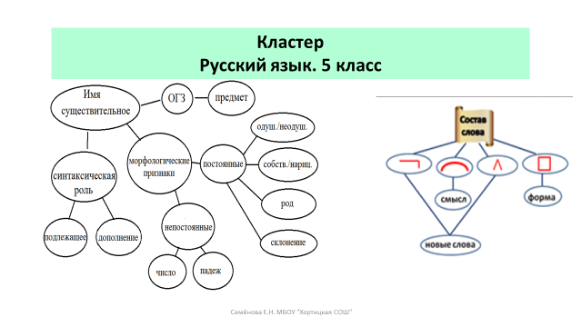 | Кластер охватывает большее количество информации, чем при обычной письменной работе, помогает систематизировать информацию в виде заголовков смысловых блоков.
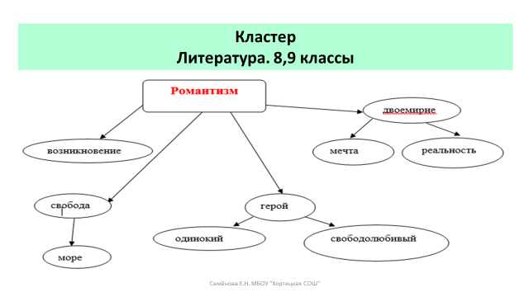 | Работа по составлению кластера развивает системность мышления, помогает  - Актуализировать, обобщить, структурировать знания по теме  - Стать основой для составления связного высказывания в научном стиле  -Запомнить теоретический материал по теме  -Проявить творческие способности, фантазию
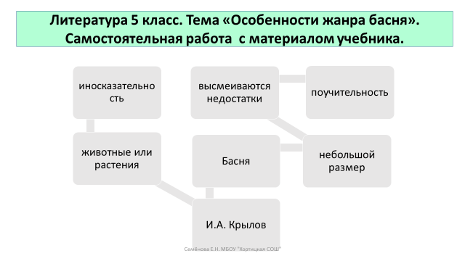 | Прием кластеров универсален. Он может применяться на любом этапе урока.  Очень эффективен данный прием при подготовке к итоговой аттестации.
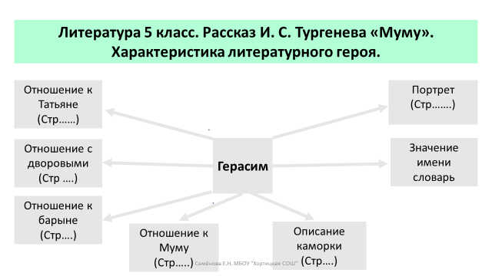 | На уроках по произведению Тургенева, когда ученики знакомились с характеристикой литературного героя, нами был составлен кластер (на слайде «костяк», у каждой линии нами были сделаны еще и выводы. Поэтому это уже и не кластер, а почти готовая интеллект-карта ). Потом дети писали сочинение, используя материал кластера (удобно: указаны страницы, есть выводы).
 | Сочинение Мананниковой Ксении
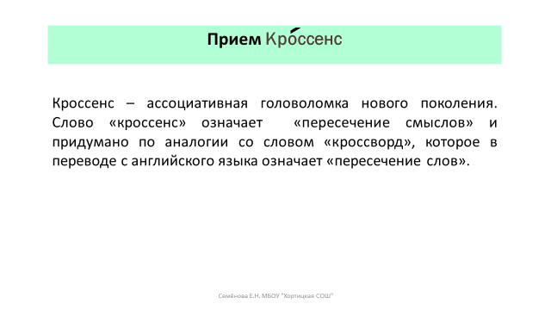 | С приемом кроссенс я познакомилась в конце прошлого учебного года. Попробовала на практике. Понравилось. Теперь включаю в уроки.  Итак,  Кроссенс – ассоциативная головоломка нового поколения. Слово «кроссенс» означает «пересечение смыслов» и придумано по аналогии со словом «кроссворд», которое в переводе с английского языка означает «пересечение слов».
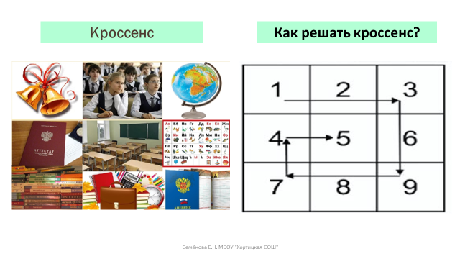 | Перед вами кроссенс. Как видите, он размещается на поле из девяти квадратов. Но в отличие от кроссворда, где все клеточки пусты, в кроссенсе они уже заполнены картинками. Нужно найти ассоциативные связи между изображениями и дать название кроссенсу.  Как вы думаете, какой темой объединены эти картинки? (Школа)  Разгадывая кроссенс , нужно пользоваться нормами русского языка, т.е. читать слева направо и сверху вниз. Картинки будут связаны следующим образом: 1 - 2, 2-3, 3-6, 6-9, 9-8, 8-7,7-4, 4-5. Получается цепь, завёрнутая «улиткой» . Начать читать можно как с первой, так и с любой узнаваемой картинки. Центральным является квадрат с номером 5.  В данном случае центральное изображение связано со всеми картинками, которые несут прямой смысл и для разгадки этого кроссенса нужно лишь знание фактов. А можно немного усложнить кроссенс, заменив некоторые прямые образы косвенными или символическими.
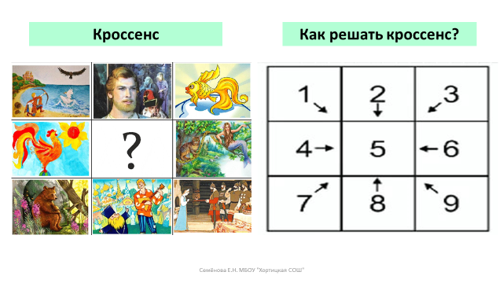 | Перед вами еще один кроссенс. Центральным является квадрат с номером 5. По желанию автора он может быть связан со всеми изображениями в кроссенсе.  Ответ – «Сказки А.С.Пушкина»  Данный кроссенс можно использовать на этапе целеполагания.
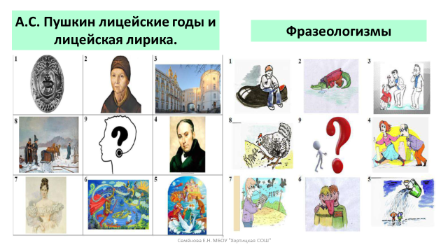 | Перед вами два кроссенса. Здесь, правда, нарушена нумерация квадратов.  А.С. Пушкин лицейские годы и лицейская лирика. 6 класс (составлен по статье учебника)  Этап актуализации знаний  Ответы: 1) Герб семьи Ганнибалов. 2) Няня А.С. Пушкина – Арина Родионовна Яковлева. 3) Царскосельский лицей. 4) Учитель и наставник А.С. Пушкина - В.А. Жуковский. 5) Сказки А.С. Пушкина. 6) Поэма А.С. Пушкина «Руслан и Людмила». 7) Жена А.С. Пушкина – Н.Н. Гончарова  8) Дуэль А.С. Пушкина с Дантесом. 9) А.С. Пушкин – великий русский поэт.  Фразеологизмы (6 класс)  Этап целеполагания  Ответы: 1) Сесть в калошу. 2) Крокодиловы слезы. 3) Смотреть сквозь  пальцы. 4) Водить за нос. 5) Не разлить водой. 6) Найти общий язык. 7) Считать ворон. 8) Писать как курица лапой.
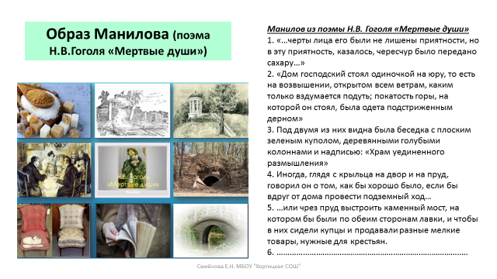 | Данный кроссенс может быть результатом групповой работы по образу Манилова. Обязательно сопровождение картинок цитатами из текста (или пересказ).  Ученический кроссенс намного полезней, чем созданный учителем.  Он отражает глубину понимания учеником заданной темы, способствует развитию логического и образного мышления, повышает мотивацию и развивает способность самовыражения.  Если не пожалеть на это времени, то организация групповой или парной работы с кроссенсами одноклассников поможет ребятам увидеть тему или проблему с другой стороны, с другой позиции. Стремясь отразить своё видение, ученики ищут интересный дополнительный материал, проявляют нестандартное мышление и повышают уровень собственной эрудиции. Как любое творческое задание, кроссенсы повышают инициативность, креативность и развивают воображение.
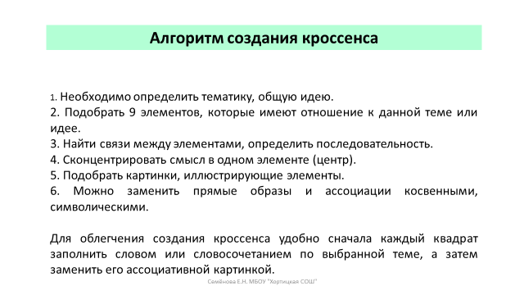 | Алгоритм создания кроссенса.  1. Определить тематику, общую идею.  2. Выделить 8-9 элементов, имеющих отношение к теме.  3. Сконцентрировать смысл в одном элементе (центр).  4. Выделить отличительные черты каждого элемента.  5. Подобрать изображения, иллюстрирующие элементы.  6. Заменить прямые образы символическими.  7. Построить ассоциативную связь между образами.  8. Кроссенс готов  Для облегчения создания кроссенса удобно сначала каждый квадрат заполнить словом или словосочетанием по выбранной теме, а затем заменить его ассоциативной картинкой.  Кстати, в интернете очень много готовых кроссенсов для учителя, даже есть методические пособия с кроссенсами по предметам. Стоит только поискать.
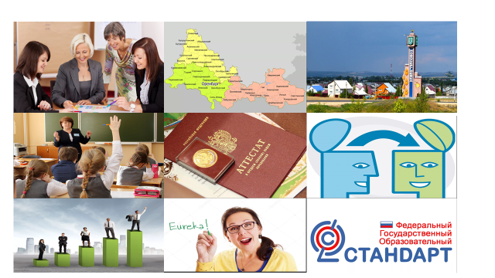 | Прочитайте кроссенс.  Здесь зашифрована информация, касающаяся нас с вами, нашей работы сегодня.
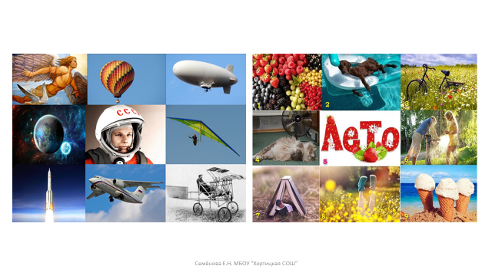 | Не стоит упускать из виду и огромный воспитательный потенциал «Кроссенсов». Они могут быть составлены по теме классного часа, праздничного мероприятия, юбилейной даты. Они могут стать способом организации коллективного творческого дела.
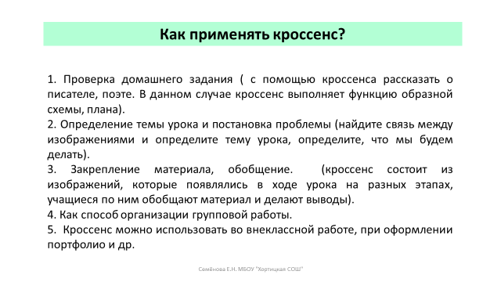 | 1. Проверка домашнего задания ( с помощью кроссенса рассказать о писателе, поэте. В данном случае кроссенс выполняет функцию образной схемы, плана).  2. Определение темы урока и постановка проблемы (найдите связь между изображениями и определите тему урока).  3. Закрепление материала, обобщение. (кроссенс состоит из изображений, которые появлялись в ходе урока на разных этапах, учащиеся по ним обобщают материал и делают выводы).  4. Как способ организации групповой работы ( составление кроссенса на заданную тему из предложенных изображений, сравнение кроссенсов групп).  5. Творческое домашнее задание (составление кроссенса в печатном или электронном виде на заданную тему).  6. Построение структуры урока ( девять элементов кроссенса могут содержать в себе последовательное отражение структуры урока с именем, целью или проблемой в середине).  7. Кроссенс можно использовать во внеклассной работе, при оформлении портфолио и др.  Практическая значимость данного приема в том, что дети учатся думать, творить, высказывать свою точку зрения, у них развивается память, связная речь, коммуникативные способности, навыки работы с информацией, детям интересно.  Еще один плюс – это связь с Устным собеседованием в 9 классе.  Конечно же, чтобы составлять кроссенсы в классе (на уроке), нужны компьютеры в кабинете, интернет, чтобы искать картинки. Поэтому я вижу кроссенс как средство обучения в руках учителя. Или же принести картинки, иллюстрации в класс. Или же в качестве творческого домашнего задания.
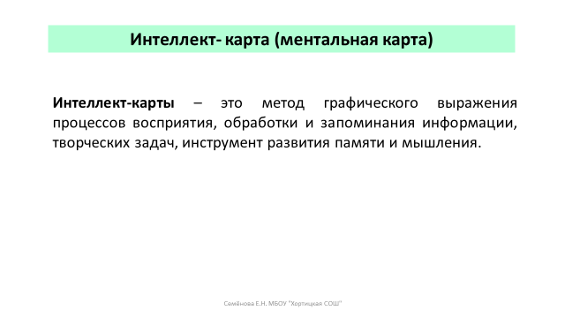 | Интеллект –карта (Ментальная карта) – это метод графического выражения процессов восприятия, обработки и запоминания информации, творческих задач, инструмент развития памяти и мышления.  Выполняется на листе формата А4 или с помощью специальных веб-серверов.
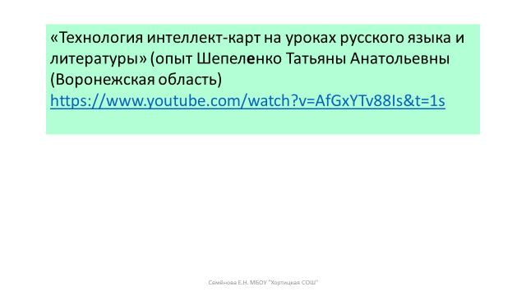 | Я в процессе изучения данного метода. В теории он мне нравится. Если объединить все выше перечисленные приемы в одно, то это и есть данный метод. Мы пробуем использовать данный метод при подготовке к итоговому сочинению. Пока все же выходят кластеры.  Данный метод может вооружить учителей способом решения актуальных проблем, связанных с подготовкой обучающихся к ЕГЭ и итоговому сочинению.  Поэтому, кому интересно, можете посмотреть обобщение опыта Шепеленко Татьяны Анатольевны (Воронежская область) «Технология интеллект-карт на уроках русского языка и литературы»  На слайдах я представлю скрины с данного ролика.
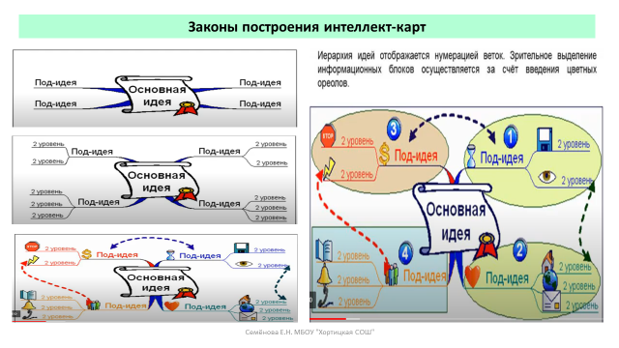 | Законы построения интеллект-карт:  1. Лист А4 –горизонтально, в центре- идея, от нее 4-6 под-идей  2. у каждой под-идеи – 2-3 идеи второго уровня  3. каждую под-идею-веточку обозначаем отдельным цветом, все по возможности подкрепляем картинками (рисунками), связываем под-идеи друг с другом пунктирными линиями со стрелочками на концах.  4. иерархию идей обозначить цифрами, зрительно выделить цветом.
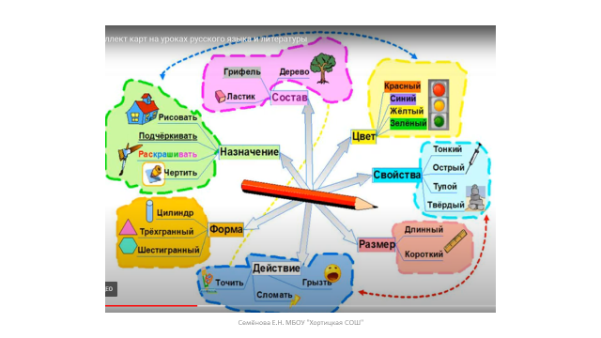 | Например Интеллек-карта Карандаш  Интеллект-карта Образ Елисея  Интеллект-карты к образам героев повести «Дубровский»  Тургенев Муму
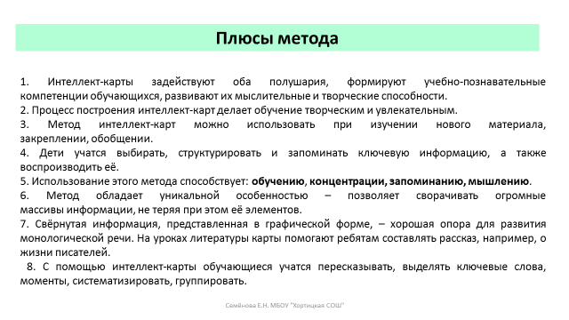 | Плюсы:  1. Интеллект-карты задействуют оба полушария, формируют учебно-познавательные компетенции обучающихся, развивают их мыслительные и творческие способности.  2. Процесс построения интеллект-карт делает обучение творческим и увлекательным.  3. Метод интеллект-карт можно использовать при изучении нового материала, закреплении, обобщении.  4. Дети учатся выбирать, структурировать и запоминать ключевую информацию, а также воспроизводить её.  5. Использование этого метода способствует: обучению, концентрации, запоминанию, мышлению.  6. Метод обладает уникальной особенностью – позволяет сворачивать огромные массивы информации, не теряя при этом её элементов.  7. Свёрнутая информация, представленная в графической форме, – хорошая опора для развития монологической речи. На уроках литературы карты помогают ребятам составлять рассказ, например, о жизни писателя. Составленную интеллект-карту необходимо защитить.  8. С помощью интеллект-карты обучающиеся учатся пересказывать, выделять ключевые слова, моменты, систематизировать, группировать.
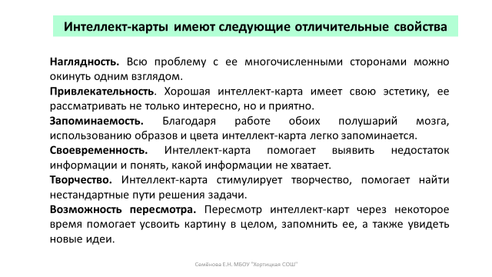 | Отличительные свойства:  Наглядность. Всю проблему с ее многочисленными сторонами можно окинуть одним взглядом.  Привлекательность. Хорошая интеллект-карта имеет свою эстетику, ее рассматривать не только интересно, но и приятно.  Запоминаемость. Благодаря работе обоих полушарий мозга, использованию образов и цвета интеллект-карта легко запоминается.  Своевременность. Интеллект-карта помогает выявить недостаток информации и понять, какой информации не хватает.  Творчество. Интеллект-карта стимулирует творчество, помогает найти нестандартные пути решения задачи.  Возможность пересмотра. Пересмотр интеллект-карт через некоторое время помогает усвоить картину в целом, запомнить ее, а также увидеть новые идеи.
 | Далее слайды с интеллект-картами, взятыми с интернета слайд 34-39
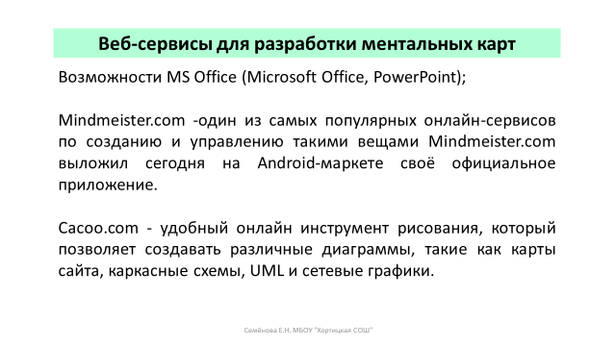 | На данном слайде указаны некоторые веб-серверы для разработки интеллект-карт.  Конечно, для того, чтобы учить, учитель должен быть свободным. Я не могу похвастаться тем, что имею много времени для творчества, для изучения методики, для более кропотливой работы в каких-то отдельно взятых вопросах.  Но не теряю надежды на то, что это время у меня все же появится.  Спасибо за внимание! Успехов, коллеги!
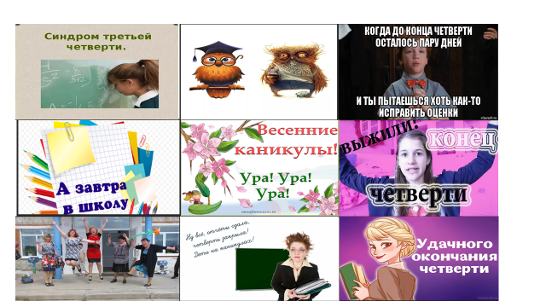 | Разгадайте кроссенс.  Поздравляю всех с каникулами!

